【様式２】
ID：
教職３年目研修 授業研究会 実施報告書
学校名 |  |  | 授業者名 |  |  |  | 校長名 公印
実施期日 令和 年 月 日（ ）曜日 |  |  |  |  | 対象学級名
参加者氏名

１ 研究授業【道徳科】
主題名
教材名
授業後の振り返り、感想

２ 授業研究会：本時の授業や道徳全般に関する質疑応答や指導助言の内容を記録

３ 今後の課題
※提出の際にはこのページは削除してください。

提出物①：【様式２】「授業研究会実施報告書」のPDFデータ ※公印入り
提出物②：【様式１】「道徳科指導案のPDFデータ ※公印入り ※略案や授業プランシート等は不可

提出期限：令和６年６月８日（金）

提出先
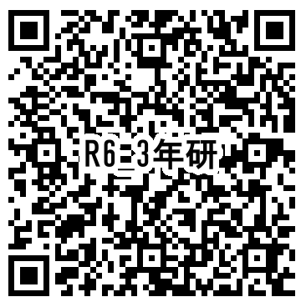
３年研ドライブ
【R6_３年研】→【☆３年研_提出物】→ 各フォルダへ
https://drive.google.com/drive/folders/1YNQ3QBVemB0W_dINNCGkX-mgHJBwKtlh?usp=sharing

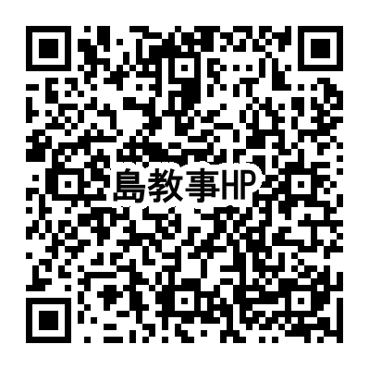
その他
・ 【様式１・２】は島尻教育事務所ホームページからもダウンロードできます。

- PDFデータは、例のように名前をつけてください。
例：ID半角＋氏名（学校名）＋提出物名 →00 島尻太郎（島尻小）課題研究計画書

